**Entrainement concours étoilés ( Centrale-Mines-X) sur la spectroscopie atomique et la spectrophotométrie UV-Visible - 3 exercices et corrigés**

**Concours Centrale Supelec Physique-Chimie 1 PSI 2021- LE FEU ET L’EAU**

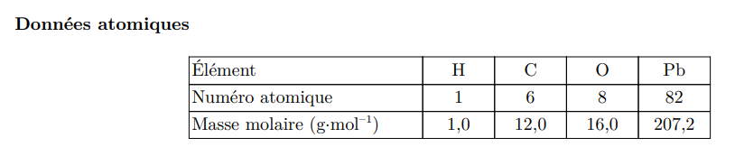

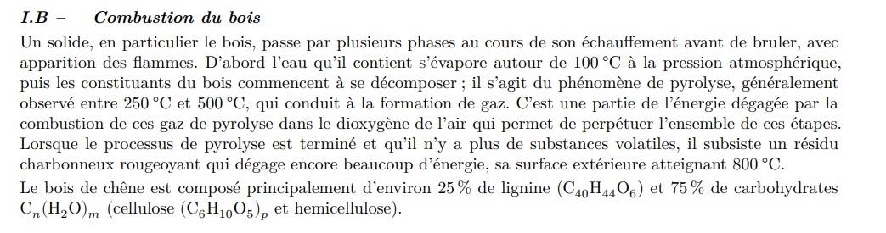

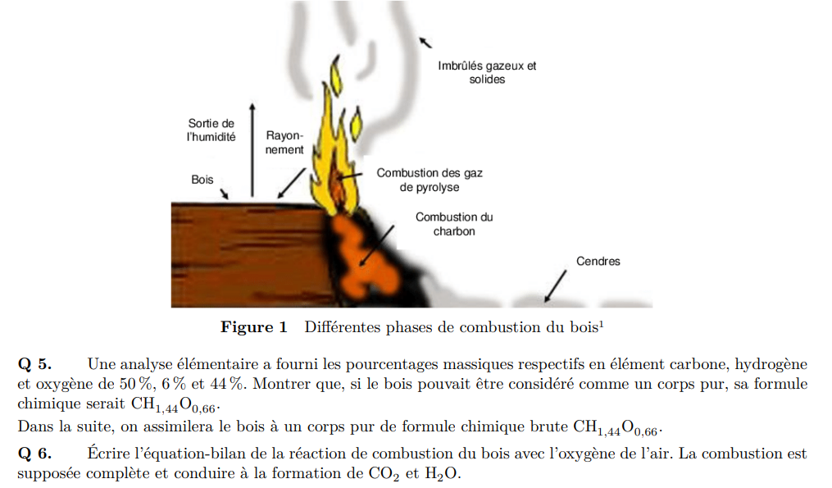

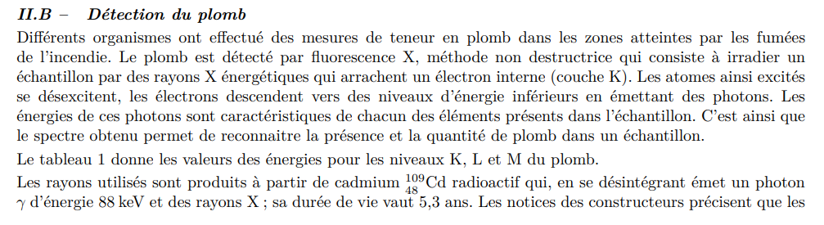

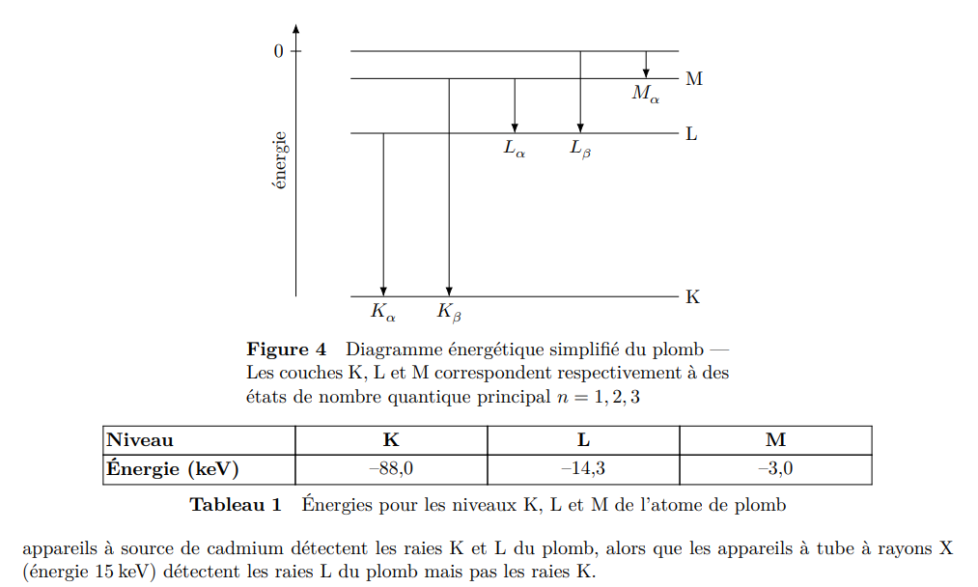

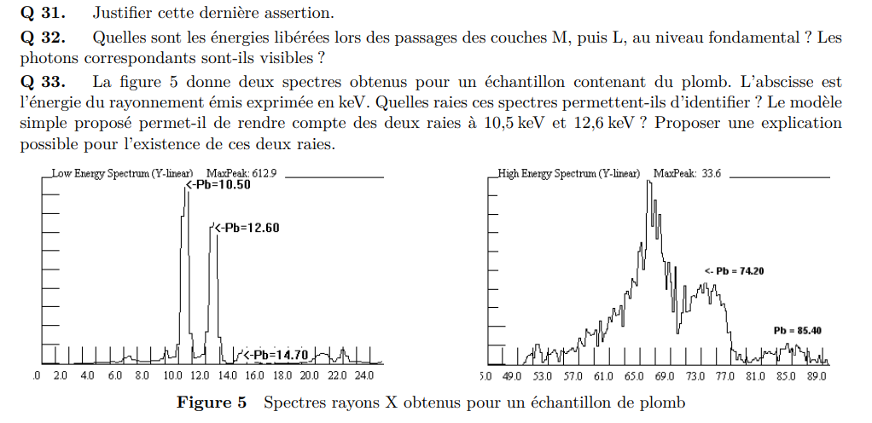

**Concours Mines Chimie PC 2019**

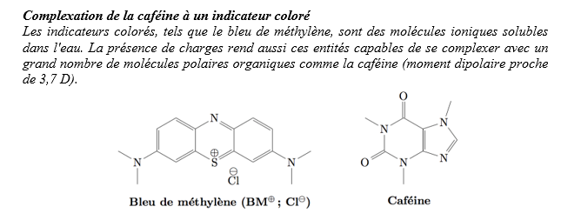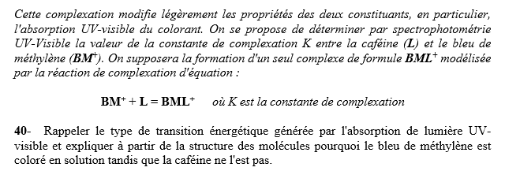

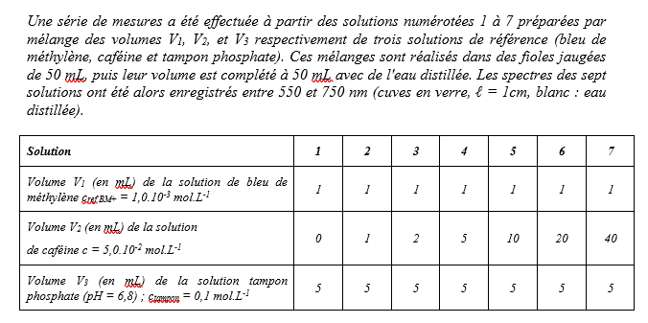

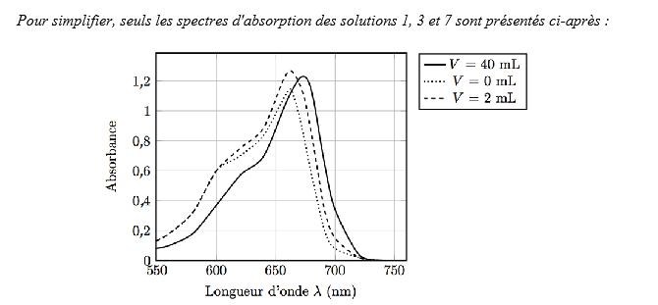

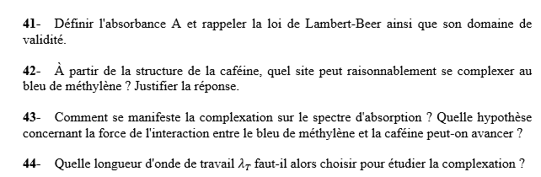

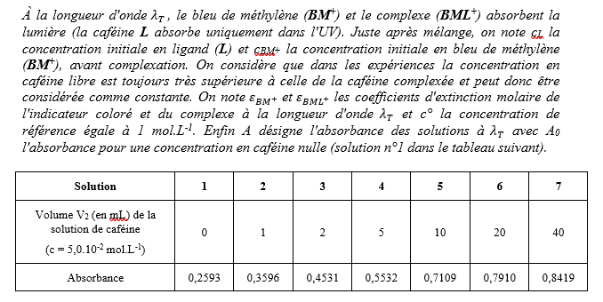

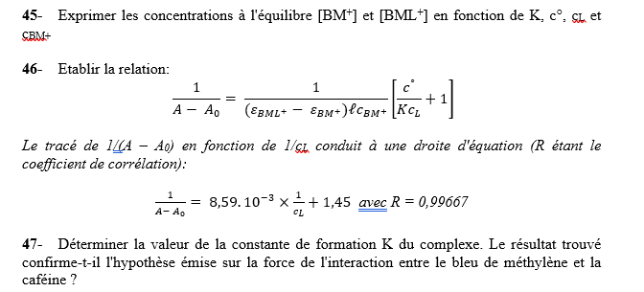



**Concours X-ENS-ESPCI Chimie PC 2014**

**Données thermodynamiques à 298 K :** Masses molaires :

2

|  |  |  |  |  |  |  |  |  |
| --- | --- | --- | --- | --- | --- | --- | --- | --- |
| Élément | H | C | N | O | S | Cl | Ag | I |
| Masse molaire / g.mol**−**1 | 1,0 | 12,0 | 14,0 | 16,0 | 32,1 | 35,5 | 107,9 | 126,7 |

Masses volumiques (en g.cm**−**3) :

|  |  |  |
| --- | --- | --- |
| Pyridine liquide anhydre | C5H5N | 0,978 |
| Méthanol anhydre | CH3OH | 0,791 |
| Dioxyde de soufre gazeux | SO2 | 2,77.10**−**3 |

Produits de solubilité : p*Ks*(AgCl) = 9,75; p*Ks*(AgSCN) = 11,9. Constante de formation globale : *β*([Fe(SCN)]2+) = 2,2.

Le complexe [Fe(SCN)]2+ en solution aqueuse est de couleur rouge sang.

**1.1 Dosages dans les liquides ioniques Dosage des ions halogénures**

Lors de la synthèse des liquides ioniques, il arrive qu’un échange d’anion soit effectué. Il peut être alors nécessaire de connaître la quantité résiduelle d’ions halogénures. Quantitativement, les ions chlorure sont dosés dans les liquides ioniques par la méthode de CHARPENTIER-VOLHARD. Le mode opératoire est le suivant : à une prise d’essai de 10,0 mL du liquide ionique chlorure de 1-butyl-3-méthylimidazolium (noté [BMIM+,Cl**−**]) sont ajoutés 15,0 mL d’une solution de nitrate d’argent à 0,1 mol.L**−**1, provoquant la formation d’un solide blanc qui est éliminé par filtration. Le filtrat obtenu est dosé par une solution de thiocyanate de potassium (K+, SCN**−**) à 0,05 mol.L**−**1 en milieu acide nitrique et en présence de quelques gouttes d’une solution de fer (III) ((NH4)Fe(SO4)2 dans l’eau). Un volume équivalent de 17,2 mL est obtenu.

3

**1.1.1** Quelle est la nature du solide blanc précipitant après ajout de la solution de nitrate d’ar­gent ?

**1.1.2** En supposant que les ions Ag+ sont introduits en excès, écrire l’équation de la réaction de titrage et calculer sa constante d’équilibre. Commenter. Avec quelle verrerie la solution de nitrate d’argent doit-elle être prélevée ?

**1.1.3** Comment l’équivalence est-elle détectée ?

**1.1.4** En déduire la concentration molaire résiduelle en ions chlorure dans la prise d’essai.

**1.1.5** Pourquoi est-il nécessaire de filtrer le solide blanc ? Écrire l’équation bilan de la réaction susceptible de se réaliser et calculer sa constante d’équilibre. Effectuer le titrage sans l’éliminer conduirait-il à surestimer ou sous-estimer la quantité d’ions chlorure ?

**1.1.6** Discuter l’influence de la quantité d’indicateur coloré ajouté sur la précision du dosage.

**Dosage de l’eau dans un liquide ionique**

L’eau (provenant de l’atmosphère ou sous-produit de synthèse) modifie les propriétés phy­siques des liquides ioniques. Cet effet est particulièrement sensible sur la viscosité, ce qui peut poser de nombreux problèmes pour l’homogénéisation des réactions en solvant liquide ionique.

Une technique de dosage de l’eau, précise et reproductible, a été appliquée à ces composés. Développée en 1935 par un chimiste allemand, la méthode KARL FISCHER permet de déterminer la quantité d’eau contenue dans un échantillon quelconque et est particulièrement adaptée aux concentrations de l’ordre du ppm (partie par million).

Le réactif de KARL FISCHER est préparé de la façon suivante : dans une fiole jaugée d’un litre contenant 270 mL de pyridine anhydre (C5H5N) et 670 mL de méthanol anhydre sont dissous 45 mL de dioxyde de soufre gazeux et 85 mg de diiode solide. Après homogénéisation, un volume de 940 mL d’une solution brune fortement colorée est obtenu. Une prise d’essai de 10,0 mL du liquide ionique dont on cherche la teneur en eau est alors titrée par la solution précédente. Une expérience réalisée avec le liquide ionique [BMIM+,PF**−**6 ] a été menée et un volume équivalent de 14,9 mL obtenu.

**1.1.7** Dans un premier temps on ne tient pas compte de la présence de pyridine et de méthanol. Écrire la réaction d’oxydoréduction se produisant entre l’eau de l’échantillon, le dioxyde de soufre et le diiode. Calculer sa constante d’équilibre et commenter (on ne prendra pas en compte les réactions d’hydratation des oxydes de soufre en raison de leur faible constante de vitesse).

**1.1.8** Les espèces issues de la réaction de dosage réagissent avec la pyridine. Donner la structure des produits obtenus.**1.1.9** Expliquer par un calcul la manière de détecter l’équivalence. Que pourrait-on ajouter aux environs de l’équivalence afin de rendre sa détermination plus visible ?

4

**1.1.10** Calculer la concentration molaire d’eau dans le liquide ionique [BMIM+,PF**−**6 ].

**1.1.11** Dans la littérature, il est indiqué que le réactif de KARL FISHER est instable et doit être régulièrement étalonné avec une solution étalon d’eau dans le méthanol. Proposer une explication.

**Analyse spectroscopique d’un liquide ionique**

Souvent, une analyse précise n’est pas requise et il suffit de disposer de l’ordre de grandeur de la concentration en eau présente dans le liquide ionique. On substitue alors à la méthode de KARL FISCHER une analyse par spectroscopie infrarouge (IR), rapide à mettre en œuvre.

**1.1.12** L’eau pure en phase vapeur présente deux bandes de vibration d’élongation à 3756 et 3657 cm**−**1. Ces deux bandes fusionnent en phase liquide pour donner une bande large présentant un maximum vers 3300 cm**−**1. Comment interpréter ces deux faits expérimentaux (fusion des bandes et abaissement du nombre d’onde) ?

Un extrait des spectres IR (en absorbance) du tétrafluoroborate de 1-butyl-3-méthylimidazolium (noté [BMIM+,BF**−**4 ]) (traits pleins), et de l’eau liquide (traits pointillés), enregistrés dans les mêmes conditions, est présenté figure 1. Ces spectres sont limités à la zone 2800-3800 cm**−**1 (région OH).

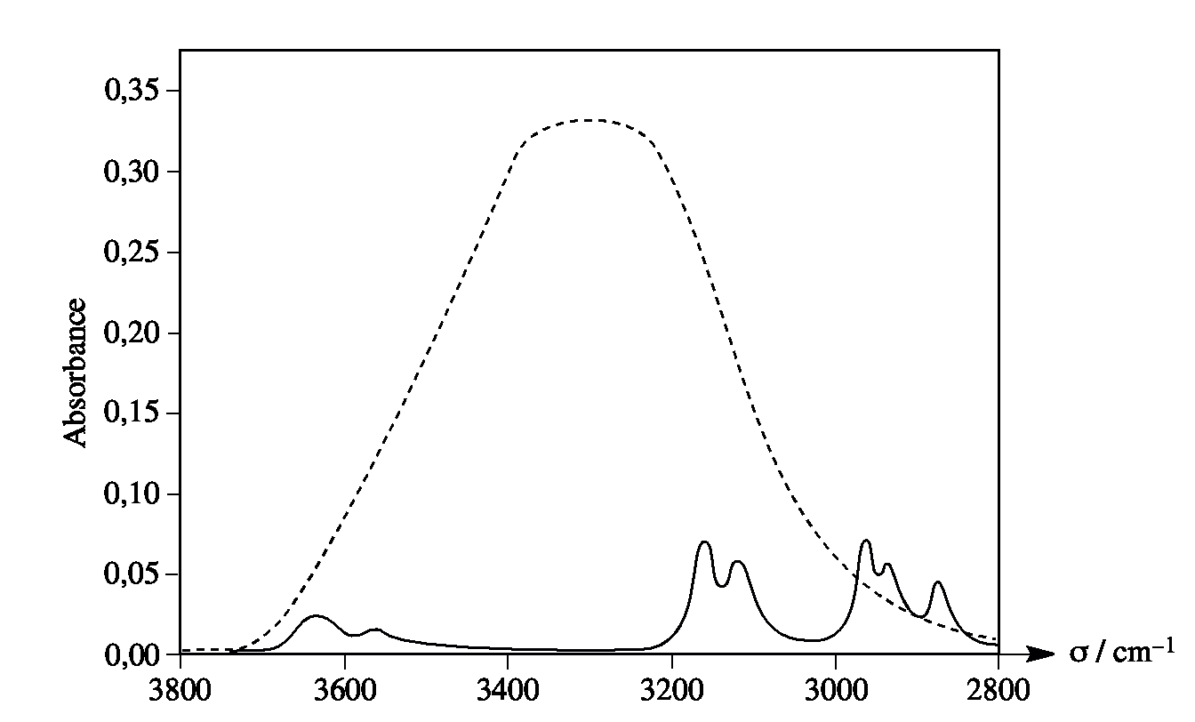

Figure 1 – Spectres IR du [BMIM+,BF**−**4 ] (traits pleins) et de l’eau liquide (traits pointillés)

**1.1.13** En déduire dans quel état d’agrégation se trouve l’eau dans le liquide ionique. Que peut-on dire de la présence de liaisons hydrogène entre les molécules d’eau dans le liquide ionique ?

La figure 2 montre un extrait des spectres IR (région OH) obtenus après avoir laissé à l’air libre un échantillon de [BMIM+,BF**−**4 ]. Les courbes correspondent à des temps croissants d’exposition à l’air (courbe (a) : 1 h; courbe (b) : 5 h; courbe (c) : 8 h d’exposition à l’air).

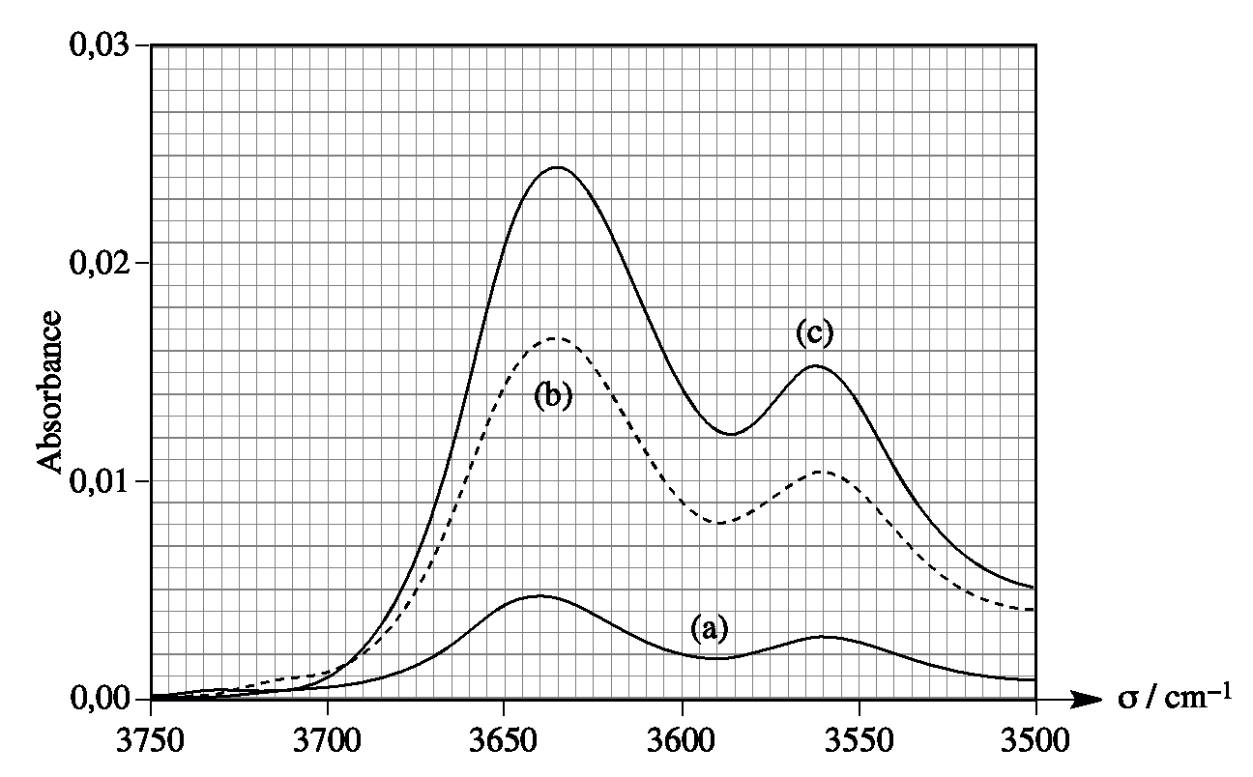

Figure 2 – Extraits des spectres IR de [BMIM+,BF**−**4 ] laissé à l’air libre.

5

Proposer une interprétation pour l’évolution observée.

**1.1.14** L’allure des bandes est-elle modifiée au cours du temps ? Que peut-on en déduire ?

Les spectres IR peuvent être utilisés pour déterminer quantitativement la concentration d’eau présente dans l’échantillon. Sachant que la bande vers 3640 cm**−**1 est caractérisée, au niveau de son maximum, par un coefficient d’absorption molaire de 100 L.mol**−**1.cm**−**1 et que le dispositif utilisé est équivalent à une cuve d’une longueur de 1,1 *µ*m, déterminer les concentrations d’eau aux différents temps de la figure 2.

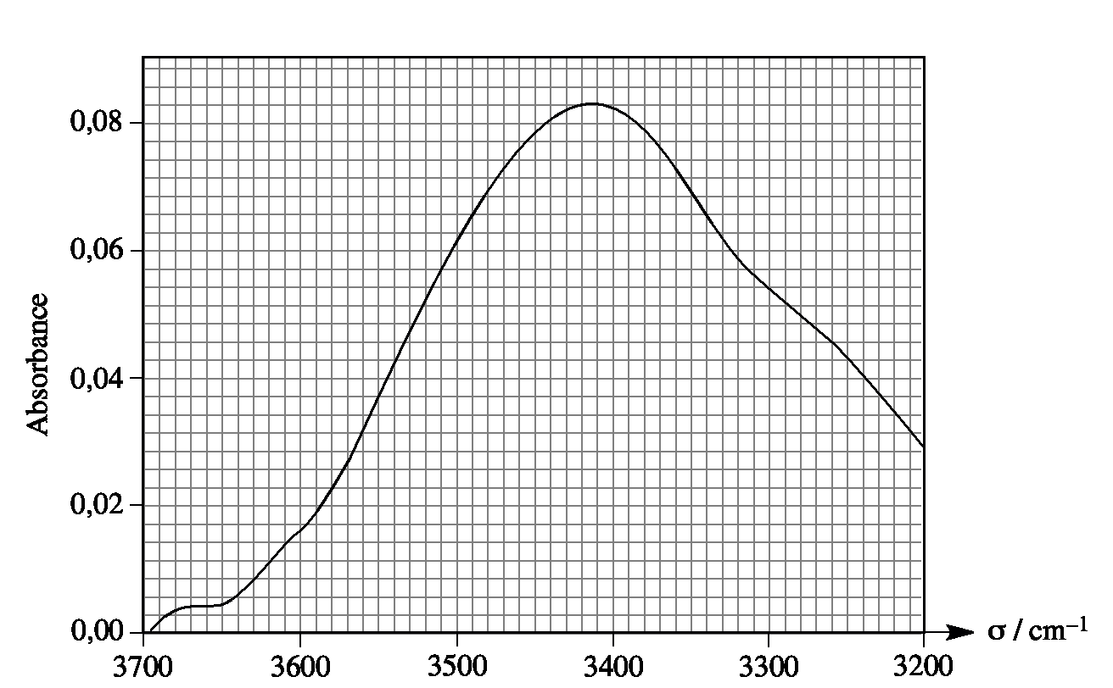

Figure 3 – Extrait du spectre IR d’un échantillon de [BMIM+,CF3CO**−**2 ] saturé en eau.

À partir d’une concentration seuil d’eau de 3,2 mol.L**−**1, on obtient un spectre IR du type présenté figure 3. Ce spectre de la région O-H est obtenu en laissant à l’air libre à température ambiante un échantillon du liquide ionique [BMIM+,CF3CO**−**2 ]. Le temps d’exposition a été suffisamment grand pour saturer le liquide ionique en eau (on considère que le remplacement du contre-ion BF**−**4 par CF3CO**−**2 ne modifie pas significativement la valeur du coefficient d’absorption molaire du liquide ionique).

6

**1.1.15** Les deux bandes du spectre de la figure 2 fusionnent dans ce cas en une seule, plus large. Proposer une interprétation.

**CORRECTION DES EXERCICES D’ENTRAINEMENT SUR LA SPECTROSCOPIE UV-VISIBLE**

**Correction – Concours Centrale Supelec PSI 2021**

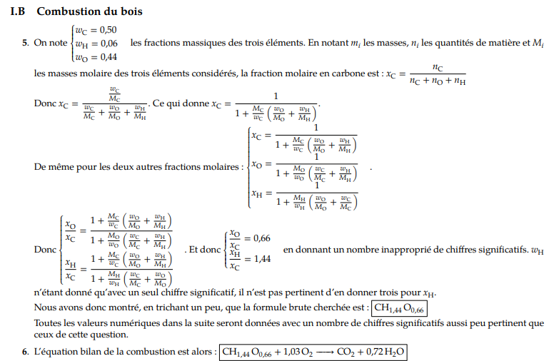

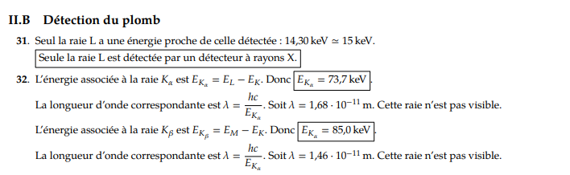



**Correction - Concours Mines Chimie PC 2019**

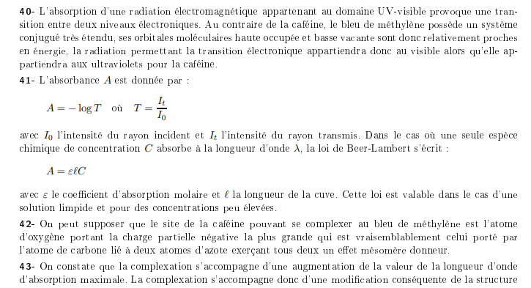

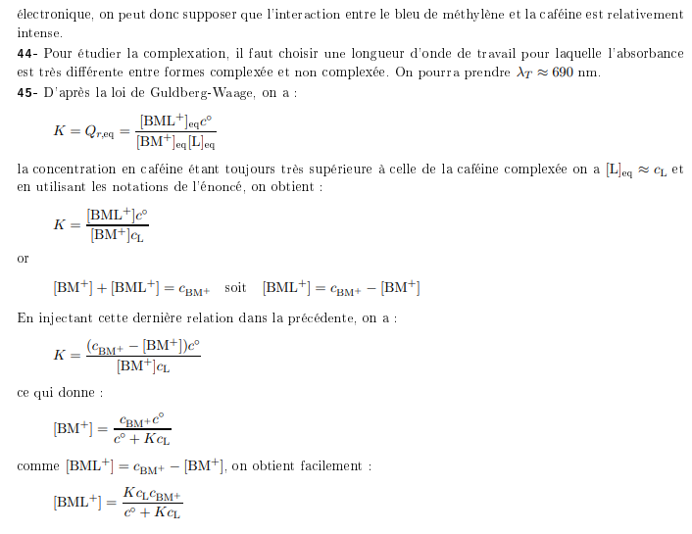

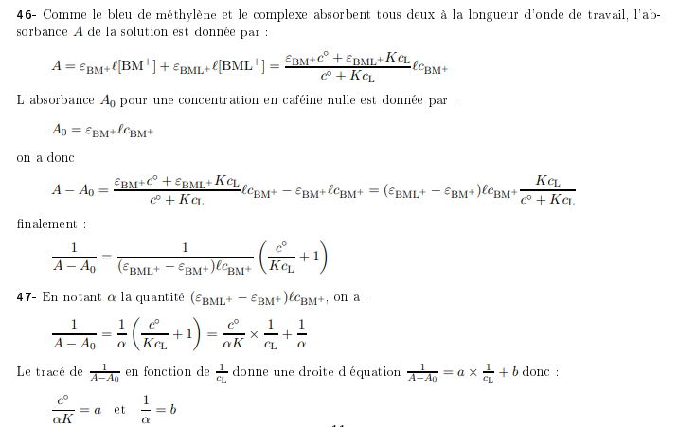

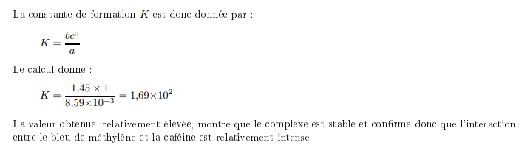

**Correction -X-ENS-ESPCI Chimie 2014**

# Première partie — Dissolution des gaz dans les liquides ioniques

## Dosages dans les liquides ioniques

### Dosage des ions halogénure

* + 1. Le solide blanc qui précipite est le chlorure d’argent.
    2. Au cours du dosage, l’excès d’ions argent réagit avec les ions thiocyanate ajoutés selon la réaction d’équation-bilan  
       et de constante d’équilibre  
       ce qui assure que la réaction de dosage puisse être considérée comme totale.

La détermination précise de la quantité résiduelle d’ions chlorure imposant de connaître précisément la quantité d’ions argent ajoutée (*cf.* 1.1.4, équation [1]), la solution de nitrate d’argent doit être prélevée avec une pipette jaugée de 15 mL (de classe A).

* + 1. Juste après l’équivalence, l’excès d’ions thiocyanate ajouté réagit avec les ions fer (III) selon la réaction d’équation-bilan  
       et de constante d’équilibre  
       dont la valeur[1], sans être très élevée, est suffisante pour que le seuil d’observation de la coloration rouge sang due aux ions thiocyanatofer (II) soit atteint dès que le réactif titrant est ajouté en excès, ce qui permet de repérer l’équivalence à la goutte près.
    2. Pour ce dosage en retour, le bilan de matière pour les ions argent s’écrit

|  |  |  |
| --- | --- | --- |
|  |  | [1] |

soit avec des notations évidentes  
d’où l’on tire

|  |  |  |
| --- | --- | --- |
|  |  | [2] |

L’application numérique donne .

* + 1. Le chlorure d’argent solide doit être éliminé par filtration car il est plus soluble que le thiocyanate d’argent et risque donc de réagir avec les ions thiocyanate au cours du dosage. En effet, la réaction correspondante, d’équation-bilan  
       a pour constante d’équilibre  
       ce qui suffirait à fausser le résultat du dosage[2].

Cette réaction parasite est susceptible de consommer une partie du réactif titrant ajouté, ce qui entraînerait un virage de la solution plus tardif et une surestimation du volume à l’équivalence, donc une sous-estimation de la quantité résiduelle d’ions chlorure d’après l’équation [2].

* + 1. La quantité d’indicateur coloré influe sur l’erreur commise en assimilant le volume versé lors de l’apparition de la coloration rouge sang au volume à l’équivalence. Ce volume correspond à l’obtention de la concentration seuil en ions thiocyanatofer (III) en-deçà de laquelle la coloration n’est pas visible à l’œil nu. Il faut donc que la quantité d’indicateur coloré soit suffisante pour que puisse être atteinte tout près de l’équivalence, mais qu’elle ne soit pas trop élevée pour ne pas perturber le dosage en entrant en compétition avec la réaction de précipitation.

### Dosage de l’eau dans un liquide ionique[3]

* + 1. La pyridine est une base faible[4] qui réagit avec les protons formés[5] selon la réaction d’équation-bilan  
       En considérant que l’ion iodure formé intervient comme contre-ion, l’espèce obtenue est donc l’iodure de pyridinium, dont la structure est donnée ci-dessous :



Le trioxyde de soufre formé peut également réagir avec la pyridine pour former un complexe acide/base de Lewis[6] :



* + 1. La forte coloration brune du réactif de Karl-Fischer étant due au diiode, la consommation de ce dernier lors du titrage doit permettre de n’observer de coloration que lorsque l’équivalence est atteinte. Il faut pour cela que la réaction ne soit pas limitée par le dioxyde de soufre, ce qui est facilement vérifié[7] :  
       La première goutte de réactif titrant en excès suffit donc à colorer fortement le milieu réactionnel. L’ajout d’empois d’amidon permettrait de renforcer la visibilité du virage dans le cas d’un milieu très dilué[8].
    2. En supposant que le diiode est en défaut dans le réactif titrant, la stœchiométrie 1:1 impose la relation à l’équivalence   
       où la concentration du réactif titrant en diiode est obtenue à partir des données relatives à sa préparation :  
       soit une concentration en eau égale à
    3. La perte en titre de diiode du réactif de Karl-Fischer peut être attribuée à sa réduction par le dioxyde de soufre en milieu méthanolique, selon la réaction d’équation-bilan  
       où le produit d’oxydation du dioxyde de soufre est le sulfate de diméthyle :



1. La valeur indiquée par l’énoncé est celle de et non de .
2. Sauf en cas de blocage cinétique providentiel…
3. L’introduction de cette partie contient quelques curiosités, à commencer par l’expression « homogénéisation des réactions ». L’idée contenue n’est certes pas difficile à comprendre, mais la formulation est assez scandaleuse. On arriverait à une expression à la limite du convenable en remplaçant « réactions » par « milieux réactionnels », mais l’idée d’uniformiser le système (par exemple en agitant) n’a pas grand-chose à voir avec la notion d’homogénéité…  
   Un peu plus bas, autre bizarrerie : le volume du mélange pyridine/méthanol obtenu correspond exactement à la somme des volumes prélevés des deux corps purs. Les données disponibles dans la littérature (K. Nakanishi, H. Shirai, Bull. Chem. Soc. Jap. **1970** (43), 1634-1642) indiquent pourtant une contraction de volume qui peut être estimée à , ce qui ne peut pas être compensé par la dissolution du dioxyde de soufre et du diiode.
4. L’énoncé ne donne aucune information sur les propriétés basiques de la pyridine. Cela est sans doute considéré comme relevant de la culture générale.
5. Cette neutralisation par la pyridine permet de déplacer la réaction de titrage dans le sens direct.
6. La réalité est encore plus complexe : d’une part, en présence d’un excès de pyridine, toutes les espèces sont complexées ; d’autre part, le méthanol participe à la réaction en formant du sulfite de méthyle (avec ) et du sulfate de méthyle (avec ), ce qui évite l’hydratation des oxydes de soufre et la consommation d’une seconde molécule d’eau. Ainsi, la présence de méthanol est essentielle, en ce qu’elle assure le contrôle de la stœchiométrie 1:1 entre l’eau et le diiode.
7. Il est troublant de constater que la composition qui est donnée du réactif se retrouve à l’identique dans Cent manipulations de chimie organique et inorganique de J. Mesplède et C. Saluzzo, à ceci près que le volume de dioxyde de soufre indiqué correspond à un volume de liquide et non de gaz et que la masse de diiode y est mille fois plus importante. La masse volumique du dioxyde de soufre liquide étant cinq cent fois supérieure à celle du gaz (environ ), la quantité de dioxyde de soufre dans le réactif serait alors encore environ égale à trois fois celle de diiode : ce dernier serait donc toujours limitant. Ces valeurs sont bien moins fantaisistes que celles de l’énoncé : en effet, les réactifs commercialisés indiquent couramment des titres de quelques milligrammes d’eau par millilitre de titrant, ce qui équivaut à concentrations en diiode de l’ordre de . La grande similarité des valeurs laisse penser que les auteurs du sujet ont bidouillé les valeurs d’origine – on ne voit pas trop pour quelle raison… en tout cas, pas le souci d’être réaliste : obtenir un tel volume à l’équivalence avec un réactif commercial à d’eau par de titrant (parmi les moins concentrés en diiode) correspondrait à une concentration fois plus importante que celle attendue par les auteurs !
8. La détermination précise de l’équivalence est couramment réalisée par potentiométrie, ou encore par coulométrie dans le cas de très faibles teneurs en eau.